Министерство образования республики Башкортостан
государственное бюджетное профессиональное образовательное учреждение
Стерлитамакский межотраслевой колледж

МЕТОДИЧЕСКИЕ УКАЗАНИЯ И КОНТРОЛЬНЫЕ ЗАДАНИЯ
по МДК 01.01. Назначение и общее устройство тракторов, автомобилей и сельскохозяйственных машин
МДК 01.02. Подготовка тракторов и сельскохозяйственных машин
и механизмов к работе
для студентов заочной формы обучения
по специальности: 35.02.07. Механизация сельского хозяйства
(контрольная работа 3, 4)

2016г

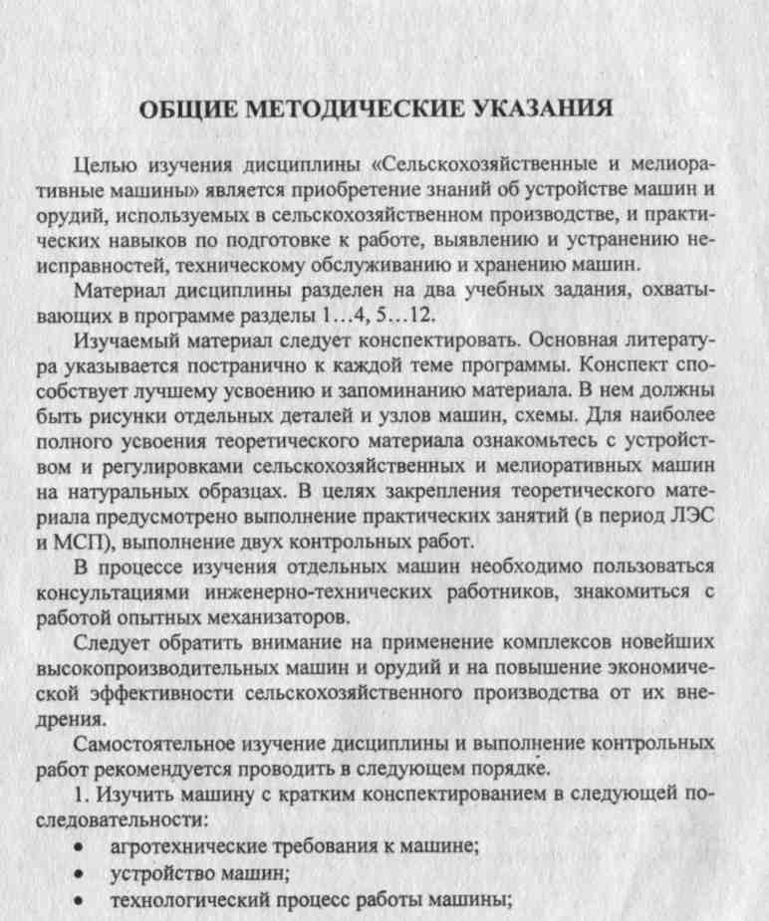

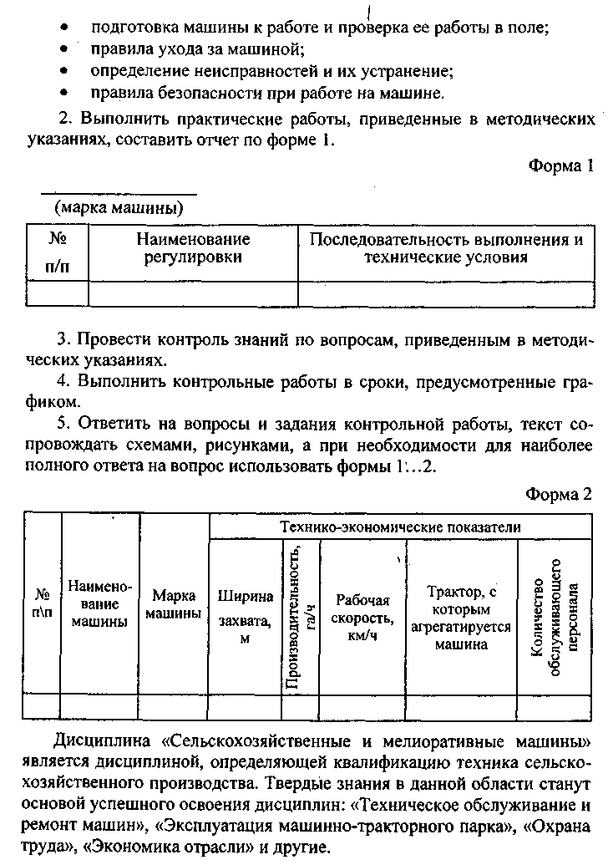

Рекомендованная литература
Основные источники:
- Силаев, Г. В. Конструкция автомобилей и тракторов : учебник для среднего профессионального образования / Г. В. Силаев. — 3-е изд., испр. и доп. — Москва : Издательство Юрайт, 2020. — 404 с. — (Профессиональное образование). — ISBN 978-5-534-09967-6. — Текст : электронный // ЭБС Юрайт [сайт].

- Митрохин, Н. Н. Ремонт и утилизация наземных транспортно-технологических средств : учебник для среднего профессионального образования / Н. Н. Митрохин, А. П. Павлов. — Москва : Издательство Юрайт, 2021. — 571 с. — (Профессиональное образование). — ISBN 978-5-534-14374-4. — Текст : электронный // ЭБС Юрайт [сайт].

- Силаев, Г. В. Конструкция автомобилей и тракторов : учебник для среднего профессионального образования / Г. В. Силаев. — 3-е изд., испр. и доп. — Москва : Издательство Юрайт, 2020. — 404 с. — (Профессиональное образование). — ISBN 978-5-534-09967-6. — Текст : электронный // ЭБС Юрайт [сайт].

- Балдин, В. А. Детали машин и основы конструирования. Передачи : учебник для среднего профессионального образования / В. А. Балдин, В. В. Галевко ; под редакцией В. В. Галевко. — 2-е изд., перераб. и доп. — Москва : Издательство Юрайт, 2020. — 333 с. — (Профессиональное образование). — ISBN 978-5-534-10935-1. — Текст : электронный // ЭБС Юрайт [сайт].
- Электронные обучающие системы по разделам: Навесное оборудо- вание тракторов, Автомобильные трансмиссии, Электрооборудование грузовых автомобилей, Ходовая часть и система управления автомобиля, Электрооборудование автомобилей, комплект DVD- дисков по устройству систем и механизмов автомобилей и сельскохозяйственных машин.
- Журналы: Сельский механизатор, Техника в сельском хозяйстве, Техника и оборудование для села, Современная сельхозтехника и оборудование, Механизация и электрификация сельскохозяйственного производства.

Интернет ресурсы
- http:www.zanas.ru, E-mail: Fsco@zanas.ru.
- http:www.regnum.ru/news/
- http://libserv.nsau.edu.ru/ugebnik/mexanizasi givotnovodstva/data/Глава 1.htm

